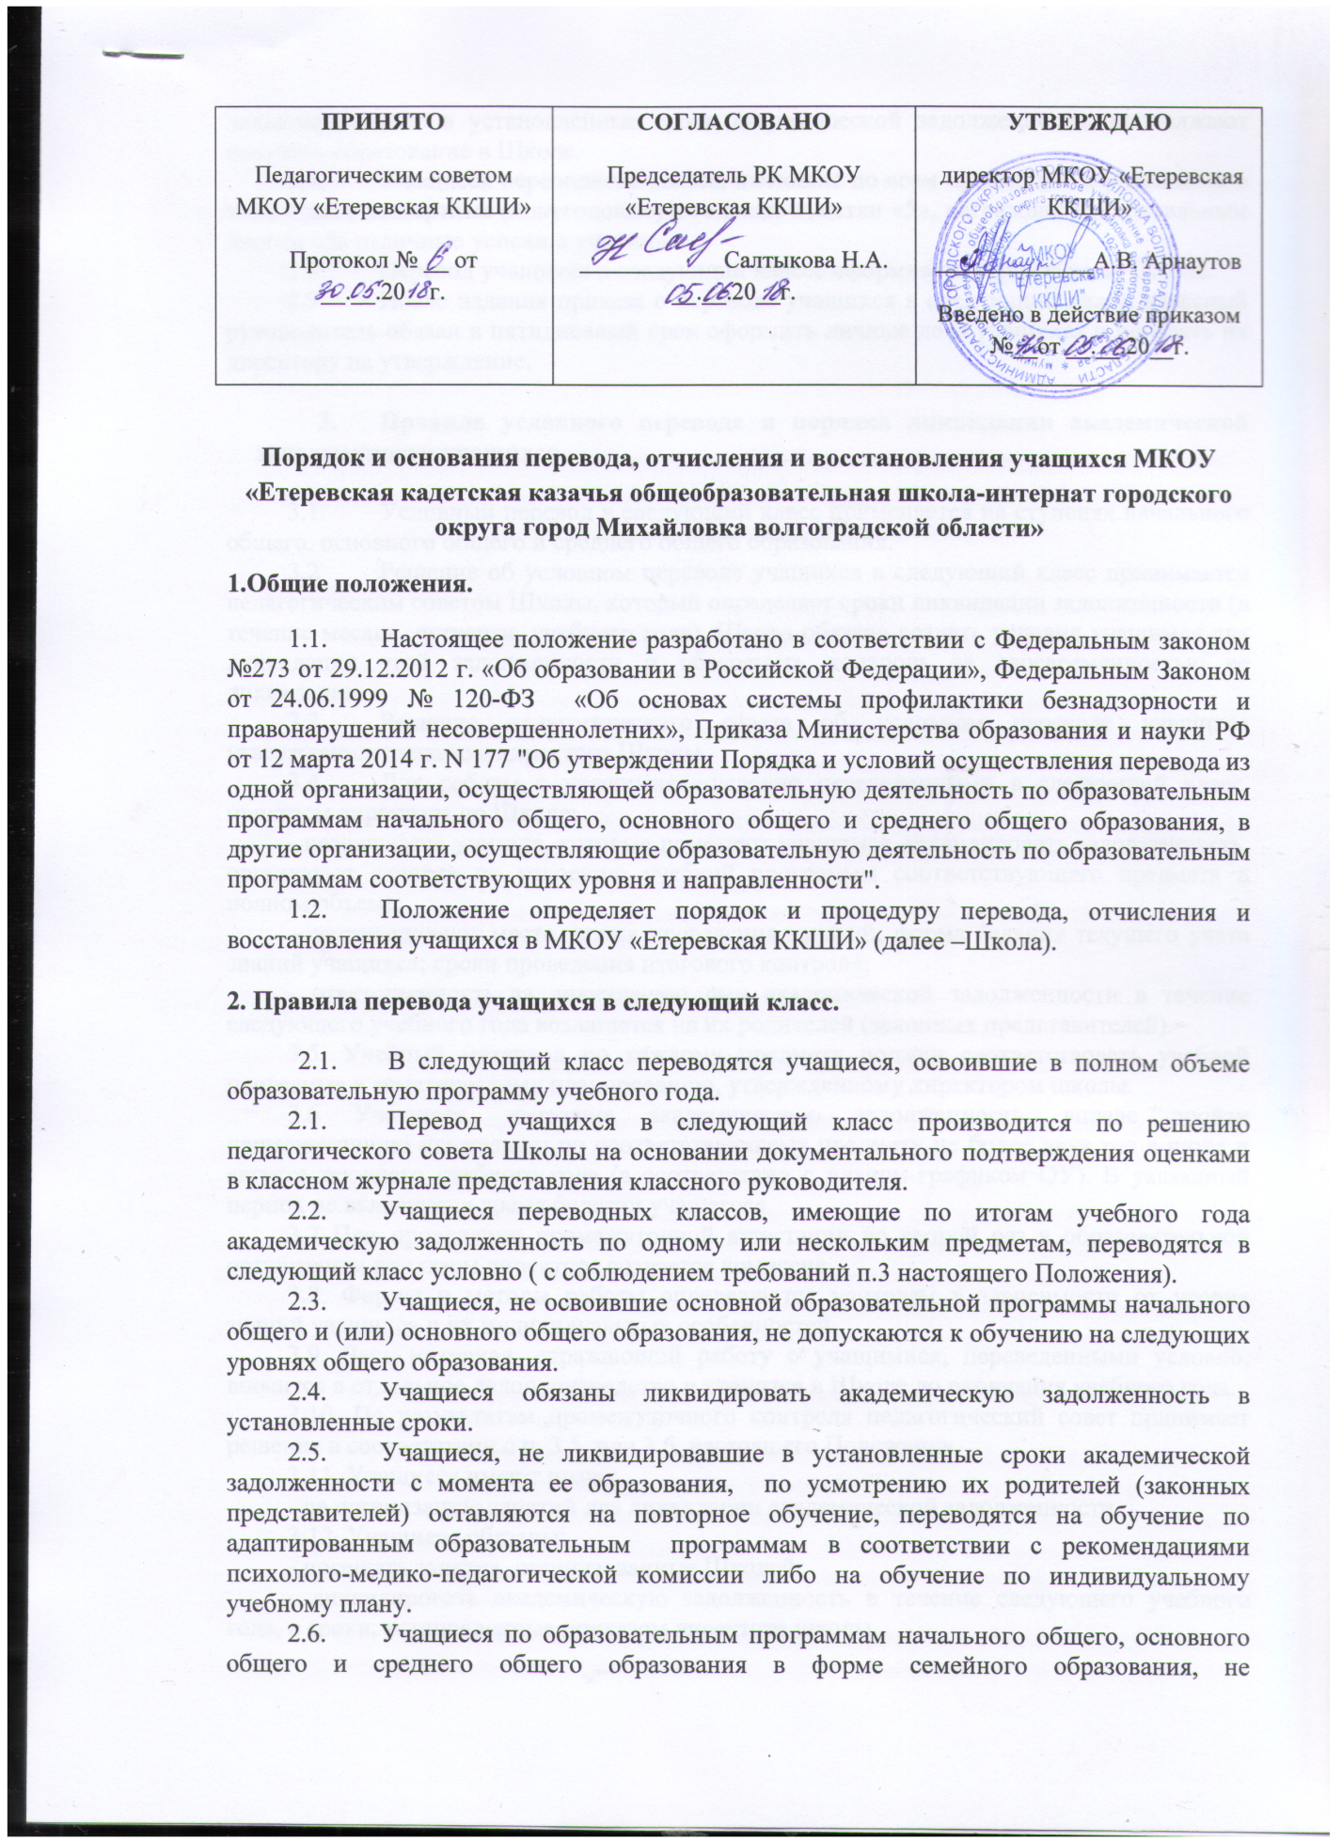
- Правила условного перевода и порядка ликвидации академической задолженности учащихся

  - Условный перевод в следующий класс применяется на ступенях начального общего, основного общего и среднего общего образования.
  - Решение об условном переводе учащихся в следующий класс принимается педагогическим советом Школы, который определяет сроки ликвидации задолженности (в течение месяца, четверти, учебного года). Школа обязана создать условия учащимся для ликвидации этой задолженности и обеспечить контроль за своевременностью ее ликвидации.
  - Решение педагогического совета об условном переводе учащихся утверждается приказом директора Школы.
  - Для работы с учащимися, условно переведенными в следующий класс, приказом директора по Школе:
- назначаются учителя, которые помогают учащимся ликвидировать задолженность, организуют занятия по усвоению учебной программы соответствующего предмета в полном объеме;
- устанавливают место, время проведения занятий; форма ведения текущего учета знаний учащихся; сроки проведения итогового контроля;
- ответственность за ликвидацию ими академической задолженности в течение следующего учебного года возлагается на их родителей (законных представителей).
3.5. Учебный материал по каждому предмету должен соответствовать учебной программе и тематическому планированию, утвержденному директором школы.
3.6 Учащиеся, имеющие академическую задолженность, вправе пройти промежуточную аттестацию по соответствующему предмету не более двух раз в июне и августе текущего учебного года (в соответствии с планом-графиком ОУ). В указанный период не включается время болезни учащегося.
3.7 При проведении промежуточной аттестации во второй раз в образовательной организации приказом директора создается комиссия.
3.8. Формы и методы работы определяются учителем в зависимости от уровня знаний учащихся и их индивидуальных особенностей.
3.9. Весь материал, отражающий работу с учащимися, переведенными условно, вносится в отдельное делопроизводство и хранится в Школе до окончания учебного года.
3.10. По результатам промежуточного контроля педагогический совет принимает решение в соответствии с п. 3.5. или 3.6. настоящего Положения.
3.11. Учащиеся имеют право:
- на организацию занятий для ликвидации академической задолженности.
3.12. Учащиеся обязаны:
- посещать занятия, организованные Школой;
- ликвидировать академическую задолженность в течение следующего учебного года, в сроки, установленные приказом директора школы.
3.13. Родители (законные представители) учащихся должны быть в 3-х дневный срок в установленной форме ознакомлены классным руководителем с решением педсовета и приказом по Школе, определяющими порядок ликвидации академической задолженности, и обязаны контролировать выполнение п 4.10 настоящего Положения своими детьми.
3.14. Итоговая отметка по предмету по окончании срока ликвидации задолженности выставляется комиссией, созданной приказом директора в протокол ликвидации академической задолженности.
3.15. Учащиеся, переведенные условно в следуюший класс, в отчете на начало учебного года по форме ОШ-1 указываются в составе того класса, в который переведены условно.
3.16. Выписка из приказа, изданного директором школы на основании решения педагогического совета по результатам промежуточного контроля об окончательном переводе учащихся в следующий класс или повторном обучении в предшествующем классе, находится в личном деле обучающегося.

- Порядок отчисления и исключения учащихся.
  - Учащиеся могут быть отчислены из Школы по следующим основаниям:
- в связи с получением образования (завершением обучения);
- досрочно в следующих случаях:
- по инициативе учащегося и его родителей (законных представителей)
несовершеннолетнего учащегося, в том числе в случае перевода учащегося для продолжения освоения образовательной программы в другую организацию, осуществляющую образовательную деятельность;
- по инициативе организации, осуществляющей образовательную деятельность, в случае применения к учащемуся, достигшему возраста пятнадцати лет, отчисления как меры дисциплинарного взыскания может применяться с учетом мнения его родителей (законных представителей) и согласия комиссии по делам несовершеннолетних и защите их прав при администрации городского округа город Михайловка Волгоградской области;
- по обстоятельствам, не зависящим от воли учащегося или родителей (законных представителей) несовершеннолетнего учащегося и организации, осуществляющей образовательную деятельность, в том числе в случае ликвидации организации, осуществляющей образовательную деятельность.
  - Досрочное прекращение образовательных отношений по инициативе учащегося или родителей (законных представителей) несовершеннолетнего учащегося не влечет за собой возникновение каких-либо дополнительных, в том числе материальных, обязательств указанного учащегося перед организацией, осуществляющей образовательную деятельность.

- Перевод совершеннолетнего обучающегося по его инициативе или
несовершеннолетнего обучающегося по инициативе его родителей (законных представителей)
5.1. В случае перевода совершеннолетнего обучающегося по его инициативе или несовершеннолетнего обучающегося по инициативе его родителей (законных представителей) совершеннолетний обучающийся или родители (законные представители) несовершеннолетнего обучающегося:
осуществляют выбор принимающей организации;
обращаются в выбранную организацию с запросом о наличии свободных мест, в том числе с использованием сети Интернет;
при отсутствии свободных мест в выбранной организации обращаются в органы местного самоуправления в сфере образования соответствующего муниципального района, городского округа для определения принимающей организации из числа муниципальных образовательных организаций;
обращаются в исходную организацию с заявлением об отчислении обучающегося в связи с переводом в принимающую организацию.
Заявление о переводе может быть направлено в форме электронного документа с использованием сети Интернет.
5.2. В заявлении совершеннолетнего обучающегося или родителей (законных представителей) несовершеннолетнего обучающегося об отчислении в порядке перевода в принимающую организацию
указываются:
а) фамилия, имя, отчество (при наличии) обучающегося;
б) дата рождения;
в) класс и профиль обучения (при наличии);
г) наименование принимающей организации. В случае переезда в другую местность указывается только населенный пункт, субъект Российской Федерации. (Приложение 1)
5.3. На основании заявления совершеннолетнего обучающегося или родителей (законных представителей) несовершеннолетнего обучающегося об отчислении в порядке перевода исходная организация в трехдневный срок издает распорядительный акт об отчислении обучающегося в порядке перевода с указанием принимающей организации.
5.4. Исходная организация выдает совершеннолетнему обучающемуся или родителям (законным представителям) несовершеннолетнего обучающегося следующие документы:
личное дело обучающегося;
документы, содержащие информацию об успеваемости обучающегося в текущем учебном году (выписка из классного журнала с текущими отметками и результатами промежуточной аттестации), заверенные печатью исходной организации и подписью ее руководителя (уполномоченного им лица).
5.5. Требование предоставления других документов в качестве основания для зачисления обучающихся в принимающую организацию в связи с переводом из исходной организации не допускается.
5.6. Указанные в пункте 5.4. настоящего Порядка документы представляются совершеннолетним обучающимся или родителями (законными представителями) несовершеннолетнего обучающегося в принимающую организацию вместе с заявлением о зачислении обучающегося в указанную организацию в порядке перевода из исходной организации и предъявлением оригинала документа, удостоверяющего личность совершеннолетнего обучающегося или родителя (законного представителя) несовершеннолетнего обучающегося.
5.7. Зачисление обучающегося в принимающую организацию в порядке перевода оформляется распорядительным актом руководителя принимающей организации (уполномоченного им лица) в течение трех рабочих дней после приема заявления и документов, указанных в пункте 5.4. настоящего Порядка, с указанием даты зачисления и класса.
5.8. Принимающая организация при зачислении обучающегося, отчисленного из исходной организации, в течение двух рабочих дней с даты издания распорядительного акта о зачислении обучающегося в порядке перевода письменно уведомляет исходную организацию о номере и дате распорядительного акта о зачислении обучающегося в принимающую организацию. (Приложение 2)

- Порядок оставления учащимися, достигшими возраста пятнадцати лет, школы до получения ими общего образования
  - Согласно ст. 66 ФЗ № 273 «Об образовании в РФ» по согласию родителей (законных представителей) комиссии по делам несовершеннолетних и защите их прав при администрации городского округа город Михайловка, учащийся, достигший возраста пятнадцати лет, может оставить Школу до получения общего образования.
  - Для решения вопроса об оставлении Школы:
6.2.1.Родители (законные представители) учащегося обращаются с заявлением к директору Школы с просьбой об его отчислении.
6.2.2.Администрация Школы формирует отчет о мерах, принятых по отношению к данному учащемуся, по получению им общего образования и направляет его в комиссию по делам несовершеннолетних и защите их прав (КДН).
6.2.3. КДН изучает состояние вопроса на предмет отсутствия нарушений прав учащегося и направляет в администрацию городского округа город Михайловка предложение о даче согласия на оставление учащимся Школы.
6.2.4. КДН совместно с родителями (законными представителями) несовершеннолетнего, оставившего Школу до получения основного общего образования, и администрация городского округа город Михайловка в месячный срок принимает меры по продолжению освоения несовершеннолетним образовательной программы основного общего образования в иной форме обучения и с его согласия по трудоустройству.
6.2.5. На основании заявления родителей (законных представителей) учащегося, при наличии согласия администрации городского округа город Михайловка, администрация Школы издает приказ об отчислении учащегося с указанием причин. Личное дело учащегося хранится в Школе.

- Порядок исключения из Школы учащихся, достигших возраста 15 лет.

  - По решению школы, за неоднократное совершение дисциплинарных проступков, допускается применение отчисления несовершеннолетнего учащегося, достигшего возраста пятнадцати лет, из Школы, как меры дисциплинарного взыскания.
  - Отчисление несовершеннолетнего учащегося применяется, если иные меры дисциплинарного взыскания и меры педагогического воздействия не дали результата и дальнейшее его пребывание в Школе оказывает отрицательное влияние на других учащихся, нарушает их права и права работников Школы, а также ее нормальное функционирование.
  - Решение об отчислении несовершеннолетнего учащегося, достигшего возраста пятнадцати лет и не получившего основного общего образования, как мера дисциплинарного взыскания принимается с учетом мнения его родителей (законных представителей) и с согласия комиссии по делам несовершеннолетних и защите их прав. Решение об отчислении детей-сирот и детей, оставшихся без попечения родителей, принимается с согласия комиссии по делам несовершеннолетних и защите их прав и органа опеки и попечительства.
  - Школа незамедлительно обязана проинформировать об отчислении несовершеннолетнего учащегося администрацию городского округа город Михайловка. Администрация городского округа город Михайловка и родители (законные представители) несовершеннолетнего учащегося, отчисленного из Школы, не позднее чем в месячный срок принимают меры, обеспечивающие получение несовершеннолетним учащимся общего образования.

- Восстановление учащихся
  - Восстановление учащегося в Школе, если он досрочно прекратил образовательные отношения по своей инициативе и (или) инициативе родителей (законных представителей), проводится в соответствии с Правилами приема учащихся в Школу.
  - Право на восстановление в учреждение имеют лица, не достигшие возраста восемнадцати лет.
  - Восстановление лиц в число учащихся Школы осуществляется при наличии свободных мест.
  - Восстановление учащегося производится на основании личного заявления родителей (законных представителей) на имя директора Школы.
  - Решение о восстановлении учащегося принимается директором Школы, что оформляется соответствующим приказом.

- Заключительное положение.

  - В случае отказа и возникновения разногласий при переводе, отчислении и восстановлении учащихся родители (законные представители) имеют право обратиться с письменным заявлением в вышестоящие органы управления образованием либо обжаловать решение в суде.

Приложение №1

Форма заявления
об отчислении обучающегося в порядке перевода в принимающую организацию

Директору МКОУ «Етеревская ККШИ»
____________________________

(ФИО)______________________,
_____________________________
проживающего (ей) по адресу: _____________________________
_____________________________
контактный телефон: _____________________________

заявление.

Прошу Вас отчислить моего (мою) сына (дочь) ___________________________________,
(ФИО, дата рождения)
ученика (ученицу) ____________ класса, в порядке перевода в
____________________________________________________________________________.
(название принимающей организации)

Дата Подпись

Приложение 2
Уведомление
о номере и дате распорядительного акта о зачислении в принимающую организацию

Муниципальное казенное общеобразовательное учреждение  «Етеревская кадетская казачья школа-интернат городского округа город Михайловка Волгоградской области»  403314, Волгоградская область, Михайловский район, станица Етеревская, ул. Красная 21а.  Телефон: 8(84463) 67104  E-mail: kazachataeterevka@.yandex.ru | В __________________________  (наименование исходной организации)
от _____________________ № _________

Уведомление.

Уведомляем Вас о том, что ____________________________________________________________________________,
(ФИО обучающегося)
зачислен в МКОУ «Етеревская ККШИ» в ________________ класс (приказ № _________ от ________________).

Директор школы _____________(_____________________)

